תרגיל בית 1 מבוא למחשוב ענן

שמות חברי הקבוצה :

יסף בן דוד 212104483

מיכל מיכלסון 323069690

שון ורביצקי 314946138

זיו בן סימון 211629969

שקד אור מאלול 209063973

מנדס מערכת :יסף בן דוד

שם חבר צוות | משימות שהוקצו | משימות שהושלמו
מיכל מיכלסון | תרגיל 1 משימות 1 , 2, 3, 4 ,5 | כל משימות שהוקצו
שון ורביצקי | תרגיל 2, משימה 1: כתיבת שם האתר, ההקשר, הבעיה שהאפליקציה פותרת וקהל היעד.  תרגיל 2, משימה 3: הגדרת הפרסונה (כמו שלומית או נדב) ובניית מפת האמפתיה המלאה.  תרגיל 2, משימה 4: הובלת תהליך החשיבה המסתעפת וריכוז כל הרעיונות שעלו בצוות. | כל משימות שהוקצו
זיו בן סימון | תרגיל 2, משימה 2: ביצוע הראיון עם דמות מרכזית (חקלאי או אגרונום) וכתיבת האתגרים והחסרונות של השיטות הקיימות.  תרגיל 2, משימה 5: הובלת תהליך החשיבה המתכנסת ובחירת השיפורים הנבחרים.  תרגיל 2, משימה 6: כתיבת חמש דרישות פונקציונליות מרכזיות (מה המערכת עושה). | כל משימות שהוקצו
שקד אור מאלול | תרגיל 2, משימה 6: כתיבת חמש דרישות לא פונקציונליות בצורה מדידה וסיווגן לפי הסטנדרטים הנדרשים.  תרגיל 2, משימה 7: יצירת תרשים תרחישי שימוש מלא של האתר.  תרגיל 2, משימה 8: בניית תרשים ארכיטקטורה ממוקד המתאר את הקשר בין החיישנים, הענן והמשתמש. | כל משימות שהוקצו
יסף בן דוד | תרגיל 1 משימות 1 , 2, 3, 4 ,5 | כל משימות שהוקצו

תרגיל 1 :

בחרנו את המקרה של חברת Bayer Crop Science שעברה ל-AWS
https://aws.amazon.com/ai/generative-ai/customers/bayer-cropscience/

במקרה זה נעשה שימוש בענן ציבורי (Public Cloud).
החברה משתמשת בשירותי הענן הציבורי של Amazon Web Services (AWS) כדי לנהל ולנתח כמויות עצומות של נתונים חקלאיים המגיעים מחיישנים מרוחקים ברחבי העולם.
הבחירה בענן ציבורי מאפשרת להם גמישות חסרת תקדים (Scalability) ועיבוד נתונים בזמן אמת, ללא צורך בתחזוקת שרתים מקומיים או הקמת ענן פרטי משלהם.

במקרה של חברת Bayer Crop Science ומעברה ל-AWS, נעשה שימוש משולב במודלים IaaS (Infrastructure as a Service)
ו-PaaS (Platform as a Service):
IaaS תשתית כשירות: החברה משתמשת בתשתיות הענן של AWS, כגון כוח מחשוב ושטחי אחסון (למשל Amazon S3 לאחסון מאגרי מידע עצומים ו-Amazon EC2 לעיבוד נתונים).
הם מסתמכים על התשתית הפיזית והווירטואלית של אמזון כדי לאחסן את כל הנתונים החקלאיים, נתוני האקלים וצילומי הלוויין שלהם, במקום לתחזק חוות שרתים משלהם.
PaaS פלטפורמה כשירות Bayer : משתמשת בשירותים מנוהלים ופלטפורמות מוכנות של AWS, במיוחד בתחומי למידת המכונה (Machine Learning) ובינה מלאכותית (כמו שירותי .(Amazon SageMaker הפלטפורמה מספקת למדעני הנתונים ולמפתחים של החברה סביבה מוכנה לפיתוח, אימון ופריסה של מודלים חקלאיים חכמים (כמו חיזוי יבולים או ניהול זרעים), מבלי שהם יצטרכו לנהל את סביבת ההרצה עצמה.
החברה למעשה לוקחת את התשתיות (IaaS) והפלטפורמות (PaaS) של AWS ובנתה על גביהן את יישומי החקלאות המדייקת שלה.

- זמינות המערכת (System Uptime / Availability)
מדד מספרי מדויק: עמידה ביעד זמינות (SLA) של 99.99% (פחות מ-53 דקות השבתה בשנה) למערכות קליטת הנתונים.

נימוק: חקלאות מדייקת מבוססת IoT דורשת קבלת החלטות והתרעות בזמן אמת, ולכן קריטי שהמערכת לא תאבד נתוני חיישנים מהשטח עקב נפילות שרתים.

-זמן עיבוד נתונים (Data Processing Time)
מדד מספרי מדויק: קיצור זמן אימון מודלי למידת המכונה (לזיהוי מחלות או חיזוי יבול)
מ-7 ימים ל-12 שעות בלבד.

נימוק: המעבר לענן מאפשר גמישות (Scalability) והקצאת כוח מחשוב עצום בלחיצת כפתור, מה שמאיץ דרמטית את הוצאת התובנות החקלאיות החדשות לחקלאים.
- חיסכון בעלויות תשתית (Infrastructure Cost Savings)
מדד מספרי מדויק: הפחתה של 30% בהוצאות התפעול החודשיות על תשתיות IT ואחסון.
נימוק : מודל התשלום בענן (Pay-as-you-go) מאפשר ל-Bayer לכבות שרתים מחוץ לעונות החקלאיות הבוערות, ולשלם רק על המשאבים שהם צורכים בפועל.

לא היינו מציעים לעבור לענן פרטי לחלוטין או למודל תוכנה שונה לחלוטין
כמו תוכנת מדף של SAAS
המסקנה המרכזית מהסיפור היא שהחברה זקוקה לכוח מחשוב וגמישות עצומים לאימון מודלים מורכבים של בינה מלאכותית ולקליטת נתונים מחיישנים ולוויינים ברחבי העולם צרכים שענן ציבורי מספק בצורה האידיאלית ביותר.
אך בכל אופן היינו מציעים לשקול ארכיטקטורה של ענן היברידי (Hybrid Cloud) מטעמי אבטחה:
בעוד שעיבוד הנתונים המאסיבי (Big Data) והרצת המודלים החכמים ימשיכו להתבצע בענן הציבורי של AWS, מידע רגיש ומסווג במיוחד כגון סודות מסחריים על מחקרים, פיתוחים גנטיים של זרעים או נתונים פיננסיים רגישים יכול להישמר בענן פרטי ומאובטח מקומית שילוב כזה יבטיח לחברה מקסימום שליטה ואבטחת מידע על ליבת הקניין הרוחני שלה, מבלי לוותר על עוצמת העיבוד החיצונית.
מודל של SaaS (תוכנה כשירות) פחות יתאים כאן כפתרון כולל, משום ש-Bayer כיצרנית פתרונות חקלאיים רוצה לפתח את האלגוריתמים הייחודיים שלה בעצמה ולא להסתמך על פתרונות גנריים וסגורים של חברות אחרות.

https://aws.amazon.com/ai/generative-ai/customers/bayer-cropscience/

תרגיל 2:

1. שם האפליקציה וקונטקסט
שם האפליקציה: Kakadoo Smart-Grow
הקשר (Context):
- הבעיה: מגדלים (ביתיים ומקצועיים כאחד) מתקשים לעקוב אחר בריאות הצמחים באופן רציף ומדויק. גילוי מאוחר של מזיקים, מחלות או חוסר השקיה מוביל לפגיעה בצמח. בנוסף, קיימת בעיית מוטיבציה להתמדה בבקרות תקופתיות. נתונים מחיישנים לרוב מתפספסים או לא מעודכנים בזמן אמת.
- קהל היעד: חקלאים ,גננים מקצועיים ומגדלי צמחי בית רציניים.
- מה המערכת מאפשרת: המערכת משלבת נתוני חיישני IoT (לחות, טמפרטורה וכו') עם ניתוח תמונות מבוסס AI, כדי לספק תמונת מצב מלאה בזמן אמת. בנוסף, היא מאפשרת שיפור הדרגתי בטיפול דרך "מרוץ הגינה הבריאה" (משחוק), המעודד את המשתמש לבצע משימות סריקה וניטור תמורת נקודות והישגים.
- תמיכת הענן בפתרון: הענן מאפשר קליטה ועיבוד של זרם נתונים רציף מחיישני ה-IoT, הפעלת מודלי AI כבדים לעיבוד תמונה (שלא ניתן להריץ על טלפון נייד פשוט), סנכרון הנתונים בזמן אמת לכל מכשירי המשתמש, וניהול לוחות הבקרה הקהילתיים ברמה הגלובלית.

2. ראיון משתמש (User Interview)
המרואיין: שלומית בעלת משתלה "משתלת שלומית" בכפר ביאליק.
- מראיין: "מה האתגר המרכזי שלך בניטור הצמחים כיום?"
- יוסי: "השטח של המשתלה גדול. אני לא יכולה להיות בכל מקום. אני מסתמכת בעיקר על סיורים רגליים שאני או העובדים שלי עושים.כשאנחנו מזהים שעלה מצהיב או שיש מזיק, זה כבר אחרי שהבעיה התפשטה."
- מראיין: "באילו כלים את משתמשת היום?"
- יוסי: "יש לי בקר השקיה מתוזמן וזהו."
- מראיין: "מה החסרונות בשיטות האלה?"
- יוסי: "אני עובדת בצורה תגובתית. אני רוצה לדעת שלצמח חסר מים לפני שהעלים נובלים."

3. הגדרת פרסונה ומפת אמפתיה
הפרסונה: "שלומית בעלת המשתלה". בעל ניסיון רב בניהול משתלות, פתוחה לחדשנות, עמוסה בעבודה ומחפשת כלים שיחסכו לה זמן וימנעו הפסדים כלכליים.

Empathy Map
SAYS: | FEELS:
אני עובדת בצורה תגובתית. אני רוצה לדעת שלצמח חסר מים לפני שהעלים נובלים. | תסכול מכך שהיא מזהה בעיות רק כשהן כבר גלויות לעין, ועומס תפעולי עקב חוסר היכולת שלה להיות בכל מקום בשטח המשתלה במקביל.
DOES: | THINKS:
מסתמכת על סיורים רגליים ופיזיים שלה ושל העובדים שלה ברחבי המשתלה כדי לאתר בעיות באמצעות מראה עיניים. | האם בקר ההשקיה המתוזמן באמת מספק את הצרכים של כל הצמחים בכל רגע? איך אני יכולה להיות צעד אחד לפני המזיקים?

4. חשיבה מתבדרת (Divergent Thinking)
- רחפנים שמעופפים עצמאית בחממה ומצלמים צמחים כל שעתיים.
- רשת מצלמות רחבה בכל המשתלה לזיהוי בעיות מוקדם.
- מערכת שמדברת אליך בקול של הצמח: "היי, אני צמא! הלחות שלי ב-20%".
- חיבור האפליקציה למערכת ההשקיה - ברגע שמקבלים 100 נקודות ב"מרוץ הגינה הבריאה", המערכת משקה אוטומטית כפרס.
- משקפי מציאות רבודה שדרכם מסתכלים על העציץ ורואים מדדים מרחפים באוויר.
- אפליקציית הכרויות (Tinder-style) לצמחים - מחליקים ימינה לצמח בריא, שמאלה לצמח חולה כדי לאמן את ה-AI.
- לוח מובילים גלובלי שבו מי שמנצח מקבל קופון אמיתי לצמחים.

5. חשיבה מתכנסת (Convergent Thinking)
- ויתור על חומרות קצה יקרות: ויתור על רחפנים ו-AR בשלב זה, והתמקדות באפליקציית מובייל נוחה שהמשתמש יכול לצלם דרכה.
- האנשה ופידבק (מתוך רעיון הצמח המדבר): במקום קול, הדשבורד יציג סטטוס רגשי של הצמח (למשל, סמיילי צמא או חולה) לצד המדדים היבשים, כדי להנגיש את המידע בצורה אינטואיטיבית.
- זיקוק המשחוק: הרעיון של לוח מובילים ותגמולים יאומץ לפונקציונליות "מרוץ הגינה הבריאה". האפליקציה תיתן תגים דיגיטליים על גילוי מוקדם של מחלות דרך תמונות (מעודד את המשתמש לסרוק בתדירות גבוהה), ותציג דירוג של "הגינות הבריאות ביותר".
- המלצות לפעולה: במקום שהמערכת תשקה אוטומטית, ה-AI יספק המלצות מדויקות.

6. דרישות מערכת (Requirements)
דרישות פונקציונליות:
- המערכת תאפשר העלאת וניתוח תמונות: המשתמש יוכל לצלם או להעלות תמונה של צמח מתוך האפליקציה, והמערכת תנתח אותה לזיהוי מחלות/מזיקים ותחזיר דוח מצב.
- המערכת תאפשר קליטת נתוני מ- IoT: המערכת תקלוט ותציג באופן רציף נתוני טמפרטורה, לחות אוויר ולחות קרקע מחיישנים פיזיים.
- המערכת תאפשר מנגנון משימות וניקוד: המערכת תייצר משימות יומיות ותעניק נקודות וירטואליות למשתמש בעת השלמתן.
- המערכת תאפשר התממשקות עם ענן: המערכת תתחבר לשרת ענן ותאפשר הצגה של טבלה המדרגת את המשתמשים על פי סך הנקודות שצברו במשימות ועל פי מדד הבריאות הממוצע של הגינה שלהם.
- המערכת תאפשר שליחת התראות: המערכת תשלח התראה דחופה למכשיר הנייד של המשתמש בתנאים מסוימים.
דרישות לא פונקציונליות:
- ביצועים Performance):) תהליך ניתוח התמונה בענן (מרגע סיום ההעלאה ועד הצגת התוצאה למשתמש) יושלם תוך פחות מ-3.5 שניות עבור 95% מהבקשות.
- זמינות Availability): )דשבורד הענן יהיה זמין ב-99.9% מהזמן.
- שמישות Usability):) משתמש חדש יוכל להשלים פעולת "סריקת צמח חדש" בפחות מ-3 לחיצות ממסך הבית של האפליקציה.
- אבטחת מידע Security): )כל תקשורת הנתונים בין חיישני ה-IoT לענן, ובין הענן לאפליקציה, תוצפן. נתוני משתמשים יישמרו במסד הנתונים כשהם מוצפנים.
- מדרגיות Scalability): )המערכת בארכיטקטורת הענן תתמוך בגידול אוטומטי כך שתוכל לטפל בעד 50,000 קריאות לחיישנים בשנייה ללא ירידה בזמן התגובה של ה-API מעבר ל-500 מילישניות.

7. Use Case Diagram

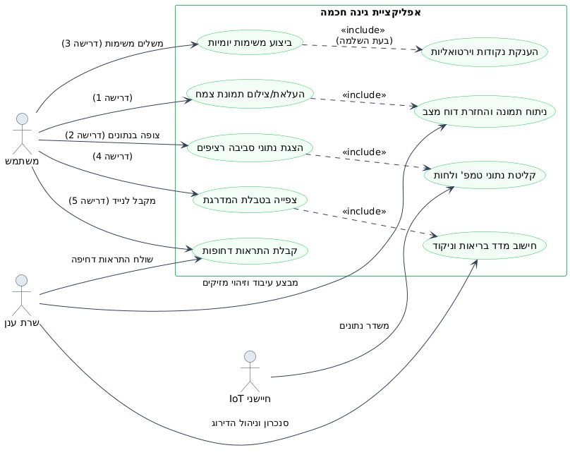

8.תרשים ארכיקטורה שמתאר את המערכת

מערכת Kakadoo מבוססת ענן ומשלבת IoT ו-AI. להלן תיאור שכבות הארכיטקטורה הממוקדת למערכת שלנו:
- שכבת שטח (Edge/IoT Layer):
  - חיישנים: מכשירים פיזיים הפזורים בשטח (חממה או בית) האוספים באופן רציף את נתוני המצב של הצמח והסביבה (כמו טמפרטורה ולחות).
  - רכיב תקשורת (Gateway): יחידה קטנה שאוספת את הנתונים מכל החיישנים שבשטח ושולחת אותם בצורה מוצפנת ומרוכזת אל שירותי הענן.
- שכבת אפליקציית המשתמש (Client Layer):
  - Web Application: ממשק משתמש אינטרנטי , המפותח באמצעות Colab, ואחראי על הצגת הדשבורד, העלאת תמונות (באמצעות המצלמה או קבצים) ותצוגת המשחוק (Gamification).
- שכבת הענן (Cloud Backend Services):
  - קליטה וניתוב נתונים: אחראי על קבלת זרם הנתונים הרציף מחיישני ה-IoT וניתוב כלל הבקשות משכבת האפליקציה (ה-Mobile App) לשירותים המתאימים.
  - מנוע AI לעיבוד תמונה: מפעיל את מודלי הבינה המלאכותית הכבדים לניתוח תמונות הצמחים (שמועלות מהאפליקציה) ומחזיר למשתמש תוצאות של זיהוי מחלות ומזיקים.
  - שירותי לוגיקה ומשחוק: מנהל את כלל הפעולות העסקיות והמשחוק של המערכת, כולל חישוב נקודות, ניהול משימות ועדכון לוח המובילים.
- שכבת הנתונים (Database Layer):
  - מסד נתונים (Database): אחראי על שמירת כלל הנתונים של המערכת.
    - שמירת היסטוריית נתוני החיישנים הרציפים (לחות, טמפרטורה וכו'), הנדרשת להצגת מגמות וגרפים לאורך זמן.
    - שמירת נתוני משתמשים, פרופילים ונתוני המשחוק (כגון נקודות ודירוגים ב-Leaderboard).

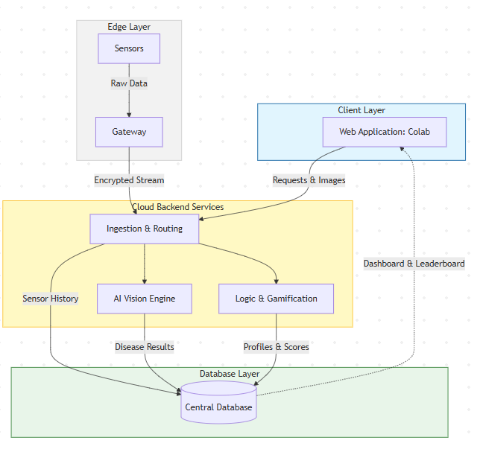

9.אב טיפוס נייר ועקרונות ויזואליזציה

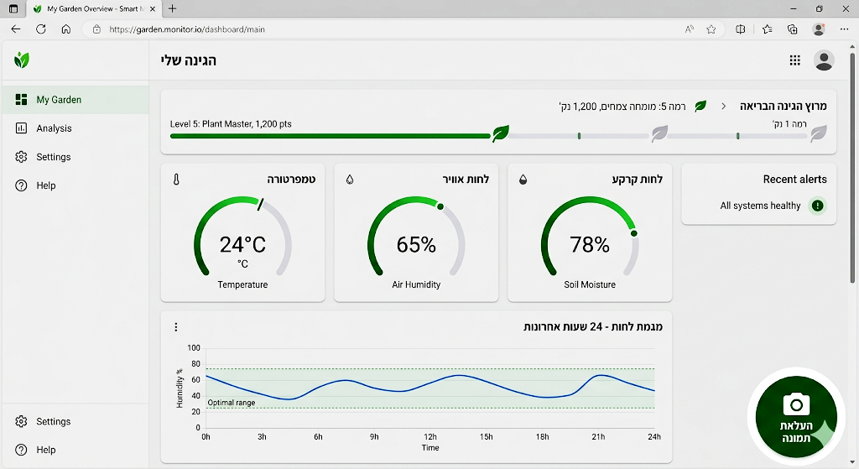
מסך 1: דשבורד "הגינה שלי" (My Garden Overview)

זהו מסך ה-Control Center המרכז את המידע.
- אלמנטים מרכזיים:
  - סרגל "מרוץ הגינה הבריאה": ממוקם בחלק העליון (Primary Real-estate). הוא מציג את הדרגה (Level 5) והניקוד. זהו אלמנט משחוק (Gamification) שנועד לספק "סגירת מעגל" חיובית בכל פעם שהניקוד עולה.
  - מחווני Gauges (טמפרטורה, לחות אוויר, לחות קרקע): תצוגה גרפית מעגלית המאפשרת הבנה של המצב בשבריר שנייה.
  - גרף מגמות (Trend Graph): גרף קו בתחתית המציג את נתוני 24 השעות האחרונות. הוא מאפשר לראות אם חלה ירידה פתאומית בלחות שלא נראית במבט רגעי.
  - כפתור FAB (העלאת תמונה): כפתור ירוק בולט וקבוע.

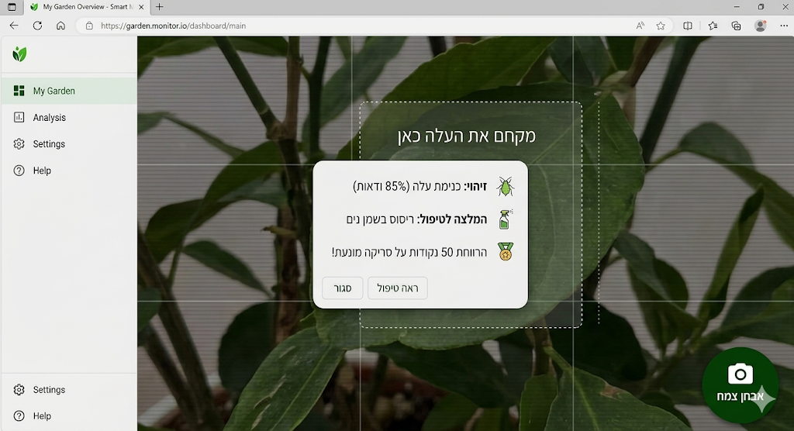
מסך 2: סריקת תמונה של צמח

זהו מסך הפעולה המרכזי שבו מתבצע הניתוח המדעי של הענן.
- אלמנטים מרכזיים:
  - מסגרת עזר (Bounding Box): ריבוע שקוף במרכז המצלמה עם הכיתוב "מקם את העלה כאן". זהו אלמנט מנחה שמוודא שהמשתמש מצלם תמונה איכותית עבור ה-AI.
  - כרטיס תוצאה (Result Card): חלונית צפה המופיעה לאחר הסריקה. היא כוללת את שם המחלה ("כנימת עלה"), אחוז ודאות (לחיזוק האמינות) והמלצה מעשית לטיפול.
  - באנר תגמול: שורת ניקוד ("הרווחת 50 נקודות") המופיעה כחלק מהתוצאה.

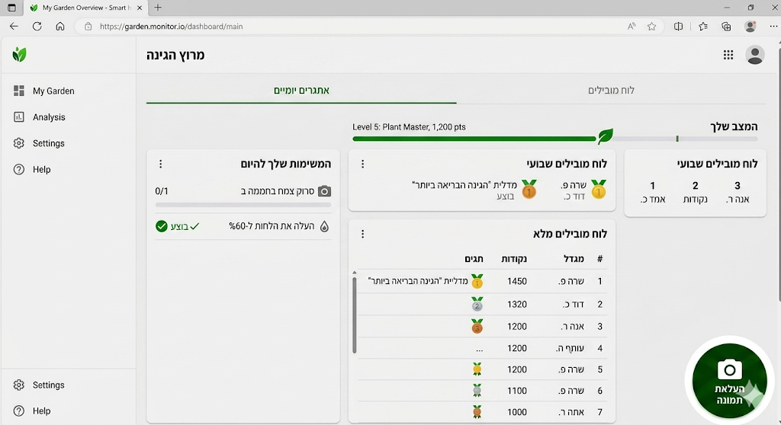
מסך 3: מרוץ הגינה (Gamification & Leaderboard)

מסך זה נועד לייצר התמדה וקהילתיות בקרב המגדלים.
- אלמנטים מרכזיים:
  - לשוניות (Tabs): חלוקה ברורה בין "האתגרים שלי" לבין "לוח המובילים". זה שומר על סדר ומונע עומס ויזואלי.
  - רשימת משימות עם Checkbox: משימות יומיות עם סימוני V ירוקים למשימות שבוצעו. זהו אלמנט פסיכולוגי חזק של הישגיות.
  - טבלת ה-Leaderboard: רשימה שמציגה את המשתמשים המובילים, עם אייקונים של גביעים או מדליות לצד השמות.

עקרונות שניידרמן
- עיצוב לסגירת מעגל:
  - כאשר אתגר מושלם, מופיע "וי" ירוק (✓) מובהק המעניק תחושת סיום והישג.
- עקביות:
  - כל המדדים (Gauges) משתמשים באותה שפה עיצובית ובאותם צבעים.
- משוב אינפורמטיבי:
  - צבעי המדדים משתנים (ירוק=תקין, צהוב=אזהרה, אדום=סכנה) כדי לתת הבנה מיידית של המצב ללא קריאת המספרים.
- ביטול פעולה קל:
  - לאחר הצילום, קיים כפתור "צלם שוב" (Retake) המאפשר לתקן אם התמונה מטושטשת.
- הפחתת עומס זיכרון:
  - המלצות הטיפול מופיעות מיד עם הזיהוי, כך שהמשתמש לא צריך לזכור מה המחלה ולחפש אותה בגוגל.

עקרונות נורמן
- Conceptual Model (מודל תפיסתי):
  - לוח המובילים מעוצב כמו טבלת ליגה בספורט. משתמשים מכירים את המודל הזה מחיי היום-יום, ולכן מבינים מיד שמי שנמצא בראש הרשימה הוא המוביל.
- Visibility (נראות):
  - המידע החשוב ביותר (מצב החיישנים) נראה לעין מיד.
- Affordance (קישוריות):
  - כפתור המצלמה בולט, עגול ונראה "לחיץ", משדר מיד את הפעולה הנדרשת לסריקה.
- Mapping (מיפוי):
  - מסגרת העזר על המצלמה ממפה למשתמש בדיוק היכן למקם את הצמח במרחב הפיזי כדי לקבל תוצאה טובה.
- Feedback (משוב):
  - אנימציית הסריקה מספקת אישור ויזואלי שהמערכת מעבדת את המידע (שהאפליקציה לא נתקעה).

